Základy tvorby multimediálneho obsahu

**TEST 01**

Meno autora : Emma Macháčová

Dátum vytvorenia : 03.11.2019

**Obsah**

**Multimédiá** 1

Multimediálna aplikácia 1

Multimediálny systém 1

Aplikácie multimédií 2

**Vývoj multimediálneho produktu** 2

**Multimedia Authoring** 5

Movement Oriented Design (MOD) 6

Multimedia Design and Planning Pyramid (MUDPY) 6

Návrh štruktúry 7

**Kódovanie textu** 9

ASCII 9

Unicode 9

Jednoduchý textový dokument 9

Štruktúrovaný textový dokument 9

Standard Generalized Markup Language (SGML) 9

Extensible Markup Language (XML) 10

Hypertext Markup Language (HTML) 10

**Page Description Languages** 11

PostScript 11

Portable Document Format 11

Vedecké dokumenty – (La)TeX 11

**Digitalizácia zvuku** 12

**MIDI vs digitálne audio** 13

**Pulse Code Modulation (PCM)** 13

**Differential pulse code modulation (DPCM)** 13

**Digitálna reprezentácia** 14

Farebné palety 14

Vektorový obraz 14

Typy kompresných techník 14

**Počítačová animácia** 15

Chroma Subsampling 15

# **Multimédiá**

**Multimédiá** sú kombináciou textu, zvuku, grafiky, animácie, interaktivity a videa; podmnožina hypermédií.

**Hypermédium** je kombinácia **multimédií** a **hypertextu**. Hypermédiá sa štruktúrujú v súlade s požiadavkami pracovného a študijného prostredia podobajúceho sa ľudskému mysleniu a umožňujúceho používateľovi posun pomocou asociácie. Hypermédiá ponúkajú možnosť vytvoriť veľké, zložité, navzájom prepojené informačné celky s krížovými referenciami.

**Hypertext** je text, v ktorom fungujú niektoré výrazy ako odkazy. Prostredníctvom týchto odkazov sa prenesiete na inú časť dokumentu alebo na úplne nový dokument. Najznámejšie službou fungujúce na princípe hypertextu je World Wide Web, čo je najpoužívanejší služba Internetu. Na webe možno ľahko publikovať dokumenty prostredníctvom jazyka HTML.

## **Multimediálna aplikácia**

Je aplikácia (program, SW), ktorá používa kolekciu viacerých mediálnych zdrojov napr.: text, grafika, obrazy, zvuk/hudba, animácia a/alebo video.

## **Multimediálny systém**

**Základné charakteristiky:**

* musí byť riadený počítačom
* je integrovaný
* informácie, ktoré obhospodaruje sú reprezentované digitálne
* rozhranie pre prezentovanie médií je zvyčajne interaktívne

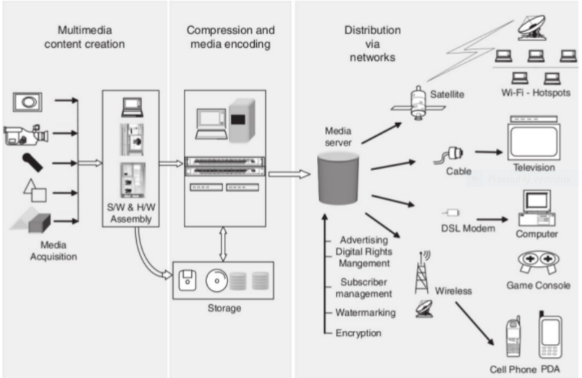

**Základné komponenty:**

* Vstupné zariadenia: Video kamera, video rekordér, audio, mikrofón, klávesnica, myš, grafický
* Úložiská: HDD, NAS, DVD-ROM...
* Komunikačné siete: LAN, Intranet, Internet...
* Počítačové systémy: multimed. desktop, pracovné stanice, MPEG/VIDEO/DSP hardware...
* Výstupné zariadenia: reproduktory, HDTV, Hi-Res LCD, farebné tlačiarne...

## **Aplikácie multimédií**

* World Wide Web
* Video konferencie
* Video-on-demand, interaktívna TV
* eLearning
* Nakupovanie z domu
* Počítačové hry, virtuálna realita

# **Vývoj multimediálneho produktu**

**Pre vývoj multimediálneho produktu treba :**

1. Projektový manažér
   * day-to-day plánovanie, rozpočet, stretnutia
   * znalosti HW/SW, ľudské schopnosti...
   * expert na problematiku
2. Scenárista
3. Dizajnér
4. Animatér (2D/3D)
5. Hudobný skladateľ
6. Zvukový producent, zvukový špecialisti
7. Video producent, video špecialisti
8. Dizajnér multimédií
9. Informačný dizajnér
10. Programátor
11. Právnik
    * patenty
    * Digital Rights Management (DRM)
    * získanie médií od tretích strán

**Plánovanie tvorby multimédií :**

1. Rozsah projektu
   1. Vytvorenie plánu
   2. Ujasniť si ciele, obsah a vhodné metódy, schopnosti, čas, rozpočet, nástroje a zdroje
2. Proces tvorby multimédií
   1. Analýza

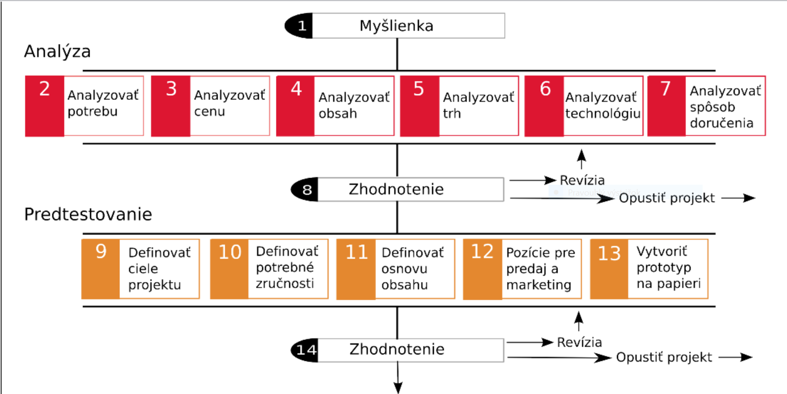

* 1. Vývoj prototypu
     + „Proof-of-concept“, štúdia vhodnosti
     + Časť projektu, ktorá sa z časti implementuje
     + 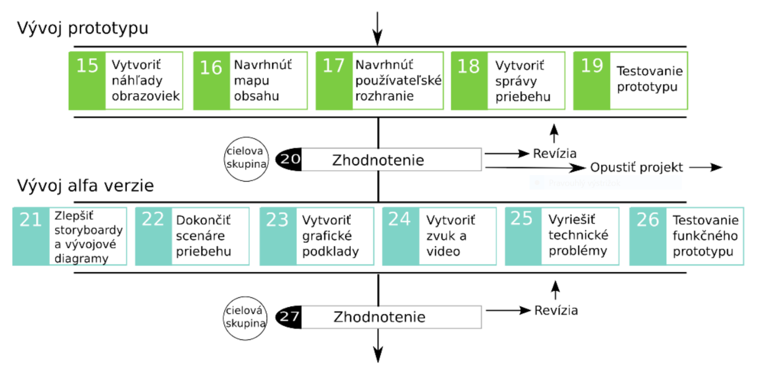Skúšajú rôzne prístupy → rôzny kandidáti na finálny produkt
  2. Vývoj produktu
     + Alfa vývoj
     + Konkretizácia riešenia
     + Beta vývoj
     + Značná časť vlastností funguje
  3. Testovanie
  4. Dodanie produktu

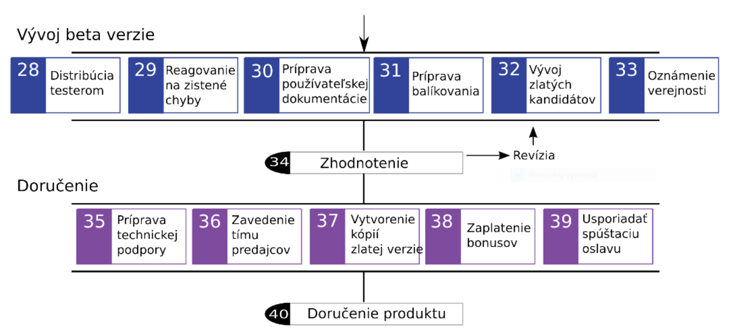

# **Multimedia Authoring**

**Definícia**:

Vytváranie multimédií zahŕňa porovnávanie, štruktúrovanie a prezentovanie informácií vo forme digitálnych multimédií, ktoré môžu začleňovať text, zvuk, statické aj pohyblivé obrázky (video)

**Dimenzie authoring-u**

Nie sú navzájom úplne ortogonálne → zmeny v jednej môžu mať vplyv na iné

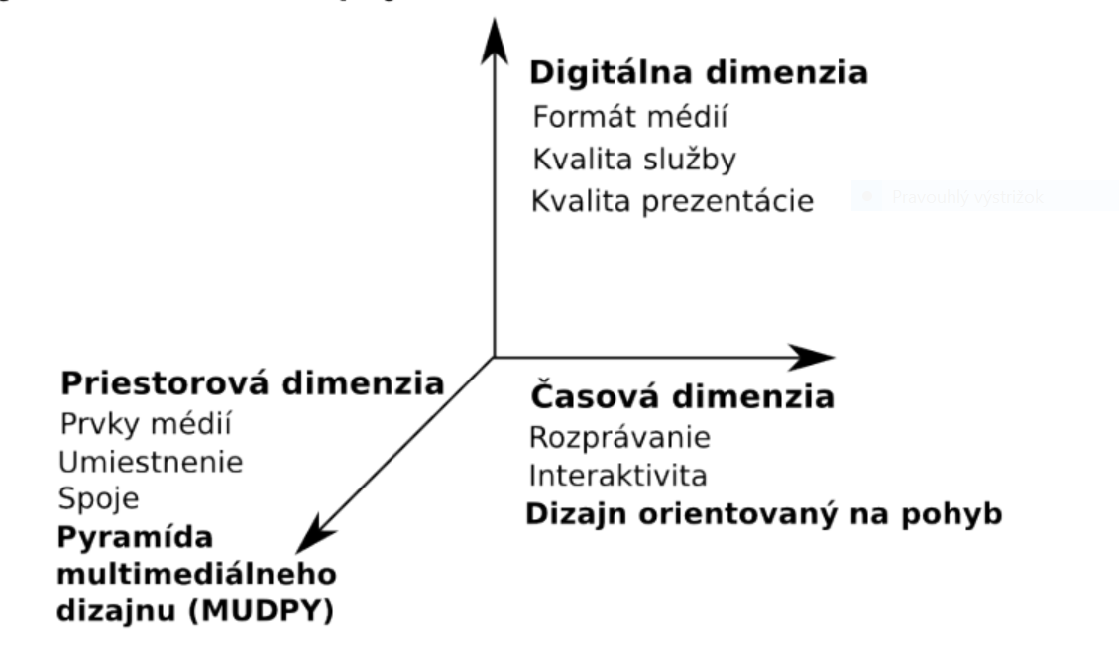

1. **Časová dimenzia**
   * Kompozícia multimédií / multimed. prezentácií v čase
   * Používateľ môže meniť poradie
   * **Movement Oriented Design** (MOD) **model**
2. **Priestorová dimenzia**
   * Kompozícia multimédií / multimed. prezentácií v priestore – „umiestnenie na obrazovke“
   * Prepojenie – odkazy
   * **Multimedia Design and Planning Pyramid** (MUDPY) **model**
3. Digitálna dimenzia
   * Kódovanie multimediálneho obsahu
   * Meta-informácie
   * Nie „zbytočné“ používanie multimédií
   * **Movement Oriented Design** (MOD) **model**

## **Movement Oriented Design (MOD)**

* Potreby – Čo chcú používatelia? Emocionálny zážitok
* Štruktúra – How? Začiatok, stred, koniec
* Navigácia – Rôzne navigačné cesty

## **Multimedia Design and Planning Pyramid (MUDPY)**

* návrh / dizajn – zhora-nadol
* implementácia – zdola-nahor
  + 1. **úrovní :**

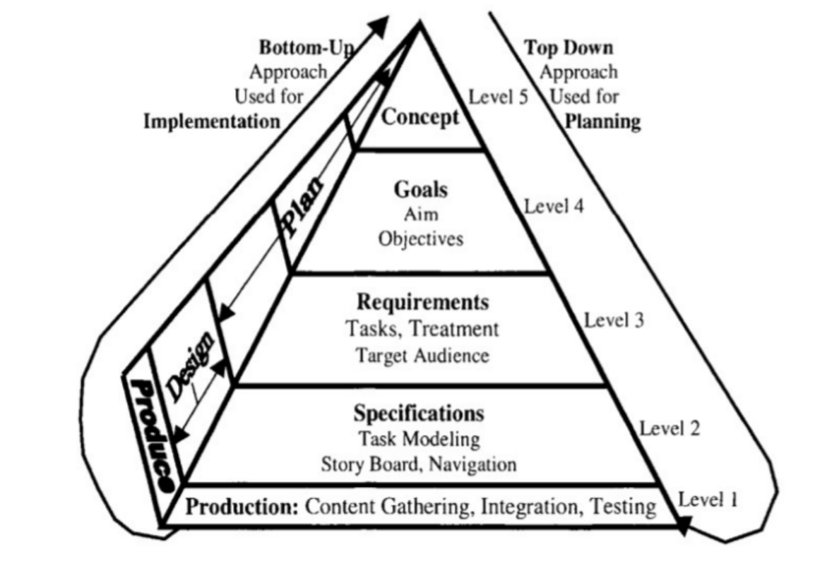

1. **Concept** - prehľad projektu v niekoľkých vetách
2. **Goals**
   1. Aim – zámer a účel projektu
   2. Objectives – zoznam výstupov, produktov
3. **Requirements** - zoznam požiadaviek (zmyslu-plných)
   1. Target Audience
   2. Treatment

(vek, profesia, záujmy, špeciálne potreby atď., vzhľad multimed. prezentácie...)

1. **Specifications** - formálne spísanie požiadaviek – kontrakt
   1. Task Modeling
   2. Storyboard
   3. Navigation
2. **Production**
   1. Content gathering
   2. Integration
   3. Testing

### **Návrh štruktúry**

**Lineárna navigácia**

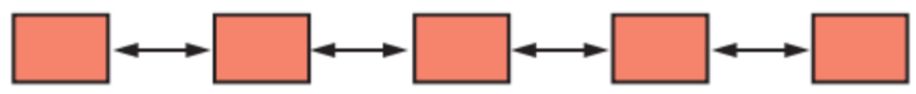Sekvenčne z jednej obrazovky / informácie k ďalšej

**Hierarchická navigácia**

Lineárna s vetveniami – stromová štruktúra

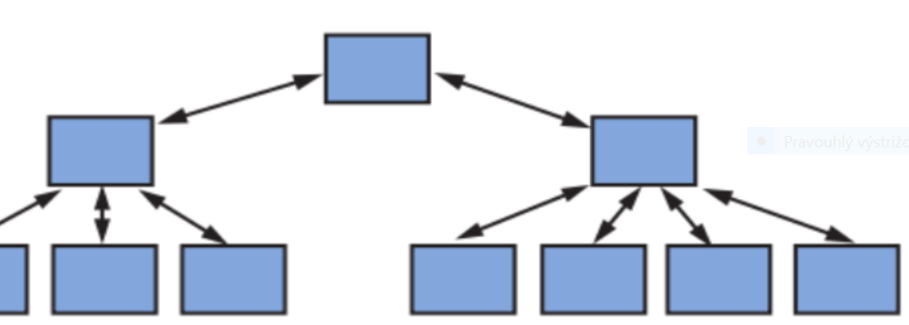

**Nelineárna navigácia**

Volná navigácia bez obmedzení a preddefinovanýchciest

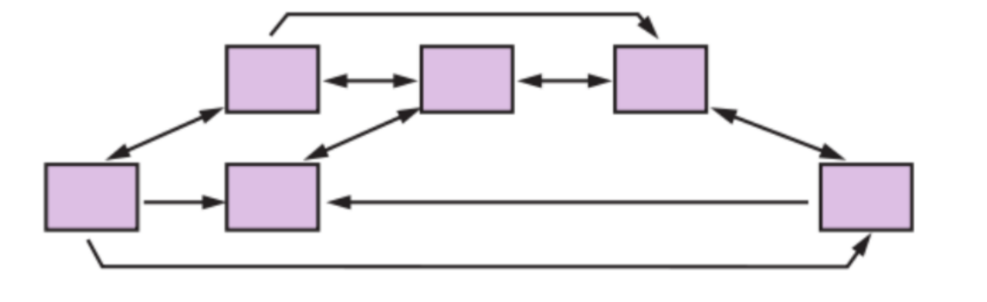

**Kombinovaná navigácia**

Nelineárna, ale miestami obmedzená na lineárnu a/alebo hierarchickú

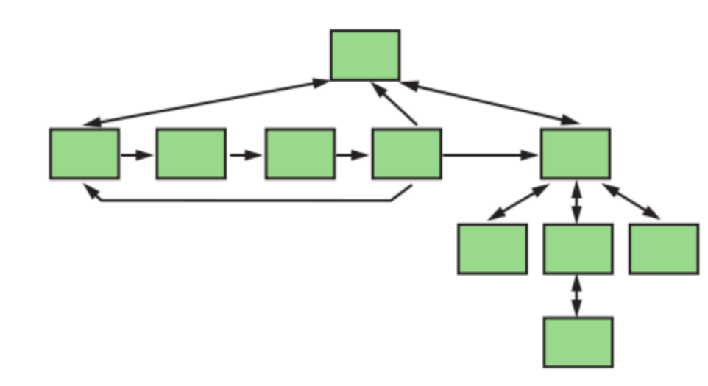

# **Kódovanie textu**

## **ASCII**

* American National Standards Institute (ANSI)
* 1968: ASCII - American Standard Code for Information
* 7-bit = 128 znakov : Románske / Latinské znaky, malé / veľké, číslice, kontrolné znaky, interpunkčné a iné znaky
* 8-bit = ďalšie znaky 128-255 : Ne-románske znaky

## **Unicode**

* 1993 - Unicode Consortium a ISO
* Štandard pre reprezentáciu všetkých jazykov používaných vo svete

Hybridné kódovanie UTF-8

* Kóduje znaky pomocou ASCII a UNICODE

## **Jednoduchý textový dokument**

Jednoduchý dokument pozostáva z textových znakov, v ktorých môžu byť uložené znaky konca riadka a znaky tabulátora a ďalšie znaky, ktoré majú kód **0 až 31 v ASCII tabuľke**. Na konci dokumentu je vložený špeciálny znak, ktorý dokument ukončuje. Tieto znaky do dokumentu vkladá textový editor. Typickým príkladom takéhoto editora je **Poznámkový blok**, ktorý takýto jednoduchý textový dokument ukladá ako súbor s príponou „**txt**“.

## **Štruktúrovaný textový dokument**

Formátovaný textový dokument môže obsahovať viacero **typov písma**, znaky rôznej veľkosti, hrúbky, šírky či farby. Do textu môžu byť vložené rôzne ďalšie objekty ako **obrázky**, **tabuľky**, rovnice a podobne. Textový editor, ktorý umožňuje uloženie formátovaného dokumentu, musí zabezpečiť, aby sa v dokumente všetky tieto atribúty textu uložili spolu s textom. Tento problém každý textový editor rieši iným spôsobom. Typickým príkladom tohto editora je editor MS Word, ktorý je súčasťou kancelárskeho balíka MS Office. Word svoje formátované dokumenty ukladá do súboru s príponou „doc“ alebo „docx“. Ďalším editorom, ktorý je čím ďalej tým viac používaný, je textový editor balíka Open Office. Tento editor ukladá svoje textové dokumenty do súboru s koncovkou „sxw“. Oba tieto spôsoby uloženia sú odlišné. Aby bolo možné prenášať textové dokumenty z jedného programu do druhého, vznikla snaha o vytvorenie **štandardu pre uloženie formátovaného textového dokumentu.** Tento formát sa volá **XML** a mali by ho začať podporovať všetci výrobcovia textových editorov

### **Standard Generalized Markup Language (SGML)**

Základ pre mnoho značkovacích jazykov

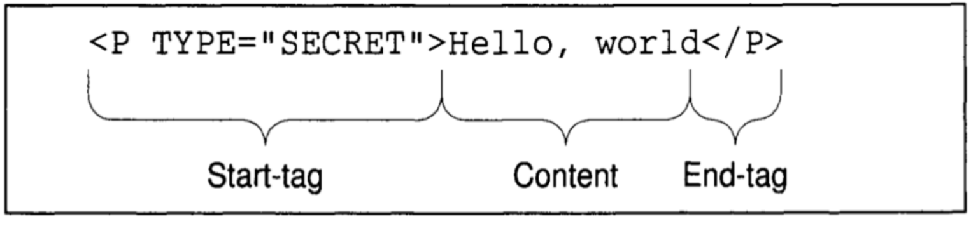

–

### **Extensible Markup Language (XML)**

Jazyk na opis pravidiel pre vytvorenie iných jazykov.

* Správne definovaný dokument :
  + Obsahuje jeden a viac elementov
  + Obsahuje jediný dokument element, ktorý obsahuje ďalšie elementy
  + Každý element je správne ukončený
  + Elementy sú case-sensitive
  + Atribúty sú v ““ a niesu prázdne

### **Hypertext Markup Language (HTML)**

Rozdiely v (X)HTML(5)

1. **Elementy (nie) sú uzavreté**

XHTML

<p>This is the first paragraph.</p> <p>This is the second one.</p>

HTML

<p>This is the first paragraph. <p>This is the second one.

1. **a v správnom poradí**

XHTML

<p> Part of this <strong> bold text should be <em> italic as well </em> </strong> </p>

HTML

<p> Part of this <strong> bold text should be <em> italic as well </strong> </em> </p>

Štruktúra HTML4 dokumentu Štruktúra HTML5 dokumentu

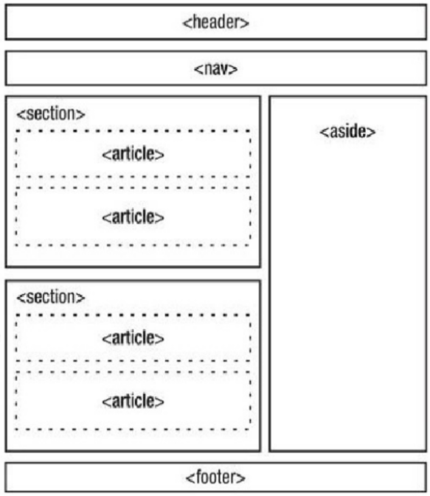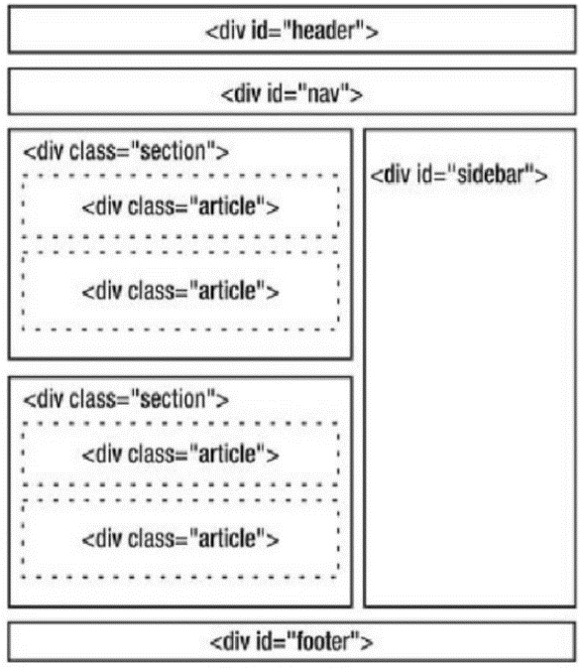

**Ukotvenie v dokumente**

<a id="kotva">Useful Tips Section</a>

<a href="#kotva">Odkaz na kotvu v tom istom dokumente</a>

<a href="http://www.moj-web.com/subor.htm#kotva">

Odkaz na kotvu v inom dokumente</a>

# **Page Description Languages**

* Opisujú zalomenie dokumentu
* Nezávislé od výstupného zariadenia
* Podpora textu a grafiky
* 1985: PostScript (PS)
* 1993: Portable Document Format (PDF)

## **PostScript**

* Sekvencia kresliacich inštrukcií (aj pre znaky)
* High-level programming language
* 7-bit ASCII
* Výhody : programovací jazyk
* Nevýhody : nebol navrhnutý pre zobrazovanie na monitoroch

## **Portable Document Format**

* Nasledovník PostScript-u
* Nie je programovací jazyk
* Kompresia a šifrovanie – zabudované
* Štruktúra „preddefinovaná“
* Náhodný prístup, hierarchické štrukturovanie, navigácia a hyperlinky

### **Vedecké dokumenty – (La)TeX**

# **Digitalizácia zvuku**

* Zvuk – prenos energie v médiu vo forme tlakových vĺn
* Pomocou analógovo-digitálneho prevodníka
* Metódy :
  + vzorkovanie - 10kHz = 10000x/sec. - používa sa min. 2x hodnota pôvodného signálu
  + kvantovanie - zaokrúhľovanie hodnôt, výsledkom sú schodovité hodnoty
  + 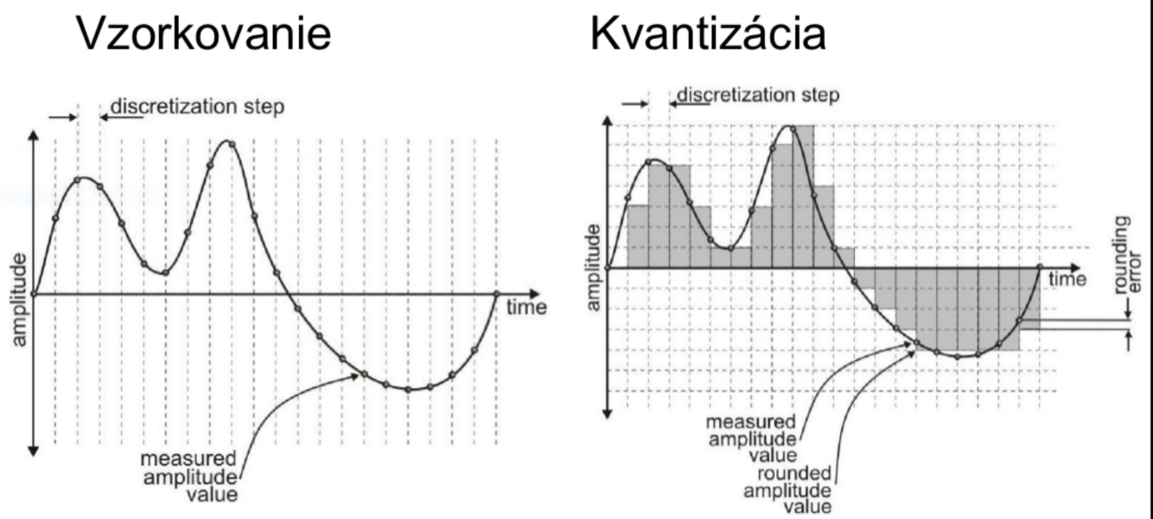kódovanie - 8 16 24 bit pre mono - telefón, rozhlas CD DVD

**Vzorkovacia frekvencia** definuje počet vzoriek za jednotku času (zvyčajne za 1 sekundu ) načítaných zo spojitého analógového signálu pri jeho premene na diskrétny signál . Pre signály v časovej doméne je jednotkou pre vzorkovacej frekvencii 1 hertz. **Vzorkovací teorém** (Shannon-Nyquist teorém) hovorí, že dokonalá rekonštrukcia signálu je možná len vtedy, keď je **vzorkovacia frekvencia väčšia ako dvojnásobok maximálnej frekvencie** vzorkovaného signálu

**Aliasing** je jav, ku ktorému môže dochádzať v situáciách, keď sa spojitý signál prevádza na diskrétne (prerušovaný). Takýto prevod sa nazýva vzorkovanie, a aby nedochádzalo k aliasingu, musí byť vzorkovacej frekvencie väčšia ako dvojnásobok najvyššej frekvencie harmonických zložiek obsiahnutých vo vzorkovanie signálu. Ak túto podmienku nespĺňa, dochádza k **prekrytiu frekvenčných spektier vzorkovaného signálu a teda k strate informácie.**

Známou ukážkou aliasingu sú filmové zábery idúcich dostavníkov, ktorých kolesá sa zdanlivo točia nesprávnym smerom alebo nesprávnou rýchlosťou.

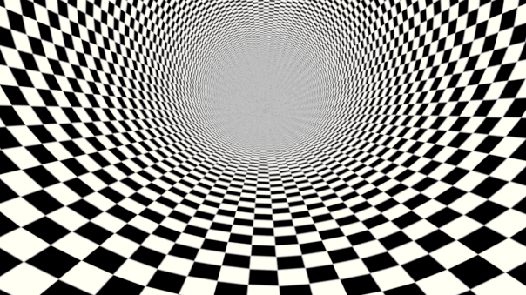

# **MIDI vs digitálne audio**

Výhody MIDI

* MIDI súbor je značne menší ako dig. nahrávka
* Môžu znieť lepšie ako dig. nahrávka
* MIDI je editovateľné – bez straty kvality, možno zmeniť tempo, jednotlivú notu
* Obojsmerná konverzia na notový zápis

Nevýhody

* Závislosť na výstupnom zariadení
* Nevhodné na hovorené slovo

# **Pulse Code Modulation (PCM)**

* proces digitalizácie analógového zvuku
* vzorkovanie, kvantizácia
* formát .wav
* audio CD, DVD

# **Differential pulse code modulation (DPCM)**

* stratová kompresia
* signál sa „málo“ mení → vzorky sú si podobné
* nasledujúcu vzorku možno „odhadnúť“ na základe súčasnej a predchádzajúcich
* odhad → chyba predikcie
* prenáša sa chyba
* nevýhoda – chyba sa kumuluje
* vhodné pre kompresiu ľudského hlasu

# **Digitálna reprezentácia**

**Teória farby :**

* Elektro-magnetické žiarenie
* Viditeľné svetlo – vlnová dĺžka 400-700nm
* Anatómia ľudského oka
  + Čapíky (farba) a tyčinky (intenzita)

**Rôzne farebné modely :**

* RGB, CMY(K), HSV, HSL,CIE XYZ, YUV, YCbCr
* RGB a CMY(K) modely

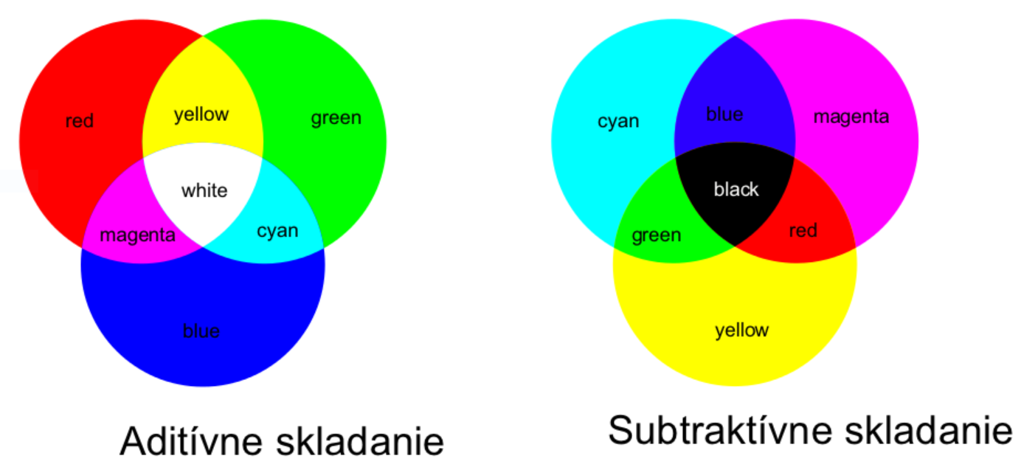

## **Farebné palety**

* 1 bit - 2 farieb
* 2 bity - 8 farieb
* 4 bity - 16 farieb 1 bod = 4 b
* 8bit paleta - 256 farieb 1 bod = 1 B
* 15 bitov - 32,768 farieb
* 16 bitov - 65,536 farieb 1 bod = 2 B (High color)
* 24 bitov - 16,772,216 farieb 1 bod = 3 B (True color)
* >4 mld. farieb 1 bod = 4 B (Deep color)

## **Vektorový obraz**

Obraz definovaný geometrickými (hladkými a diskrétnymi) objektami - body, úsečky, krivky, kružnice...

## **Typy kompresných techník**

1. Stratové – JPEG - grafické informácie sa strácajú pri každom uložení
2. Bezstratové - TIFF, BMP, GIF, PNG, RAW

# **Počítačová animácia**

Tradičná animácia :

* Vizuálna zmena v čase
* Cel animation
* Kľúčové snímky (keyframes) - prvý a posledný snímok akcie
* Rozkreslenie kľúčových snímok (tweening)

Počítačová animácia :

* Morphing – zmena jedného obrázka na druhý
* Dynamika
* Kinematika

## **Chroma Subsampling**

* Ľudský vizuálny systém
* Viac citlivý na zmeny intenzity ako na zmeny farby - farebný model YUV alebo Y'CrCb